**[9] Recursion –**

1)Recursion Basic Understanding-

2)Recursion Qun’s -

2.1) Print the numbers in descending Order

2.2) Stack Overflow -

2.3) Sum of N-Natural Numbers -

2.4) Print Nth Fibonacci Number -

2.5) Check if Array is Sorted or Not -

2.6) First Occurrence -

2.6.1) Last Occurrence -

2.7) X to the power N -

3) Tiling problem

4) Remove Duplicates from the String -

5) Friends Pairing Problem -

6) Binary String Problem –

**9) Recursion –**

**1)Recursion -**  When a funciton repeatidly call itslf is called Recursion

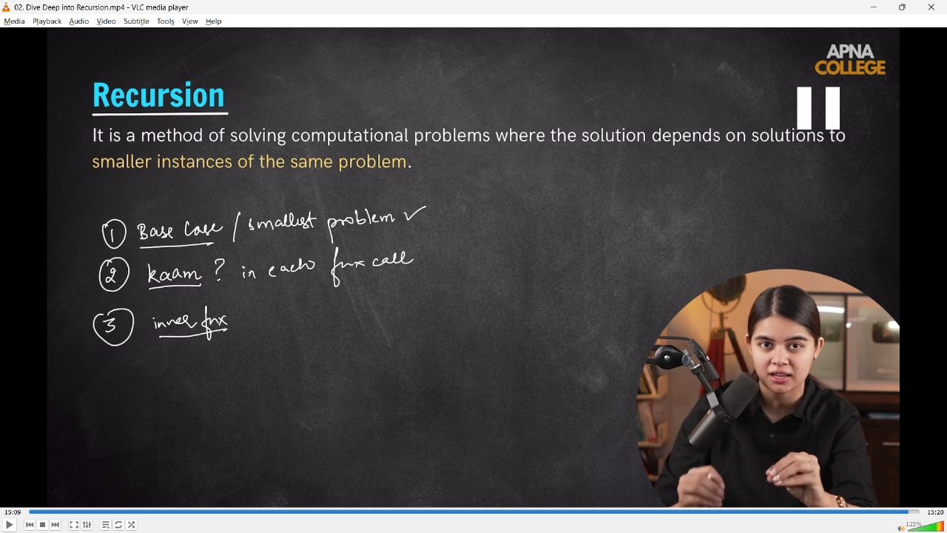

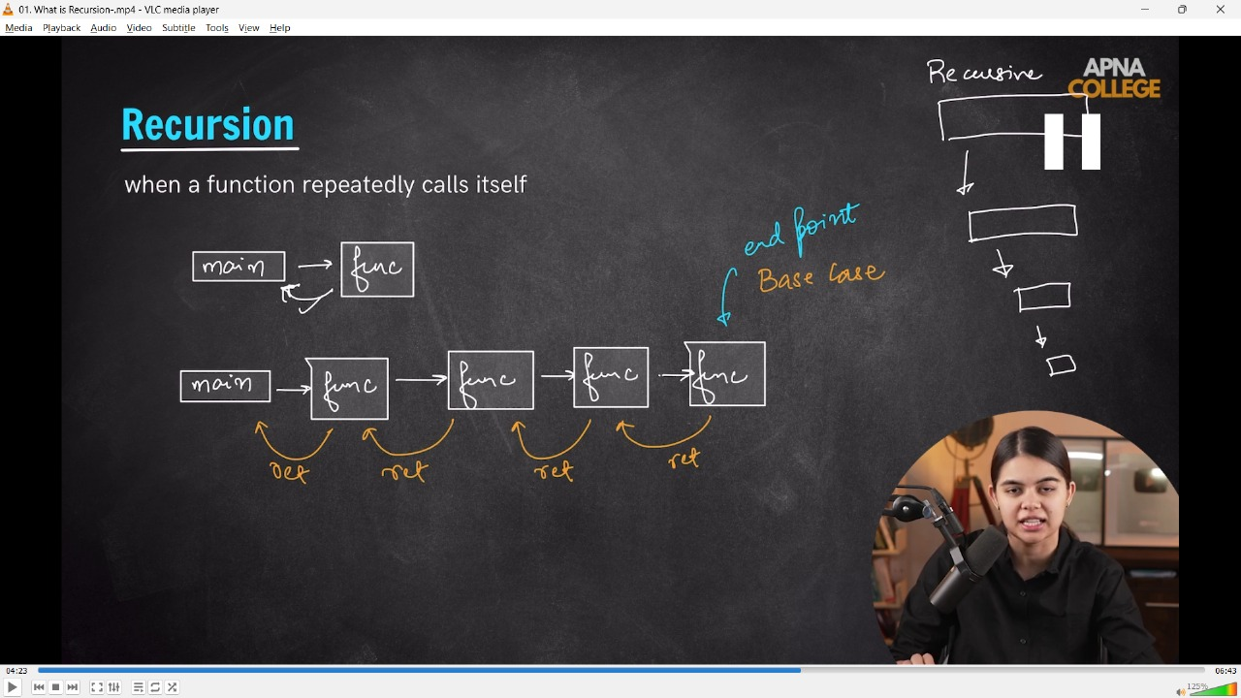

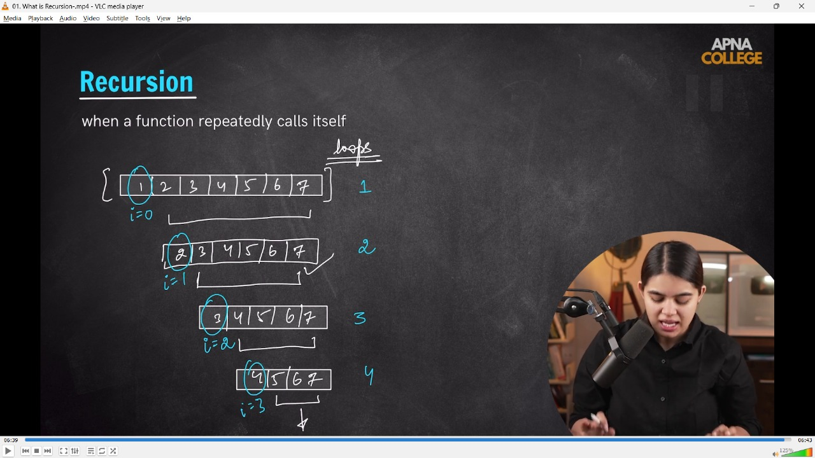

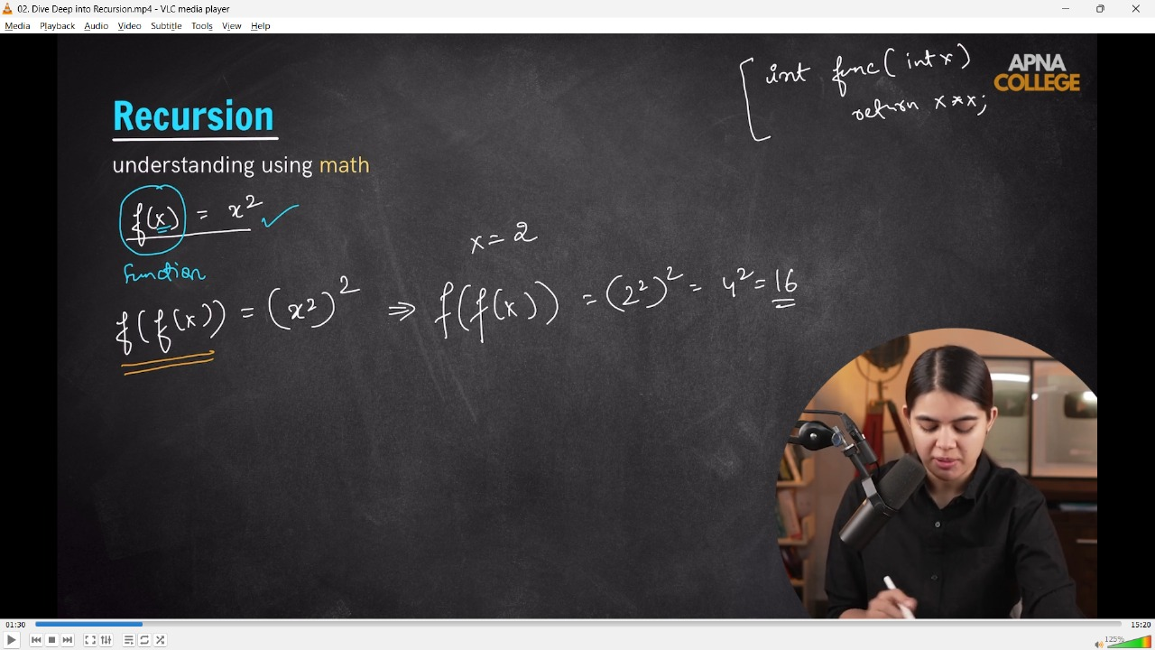

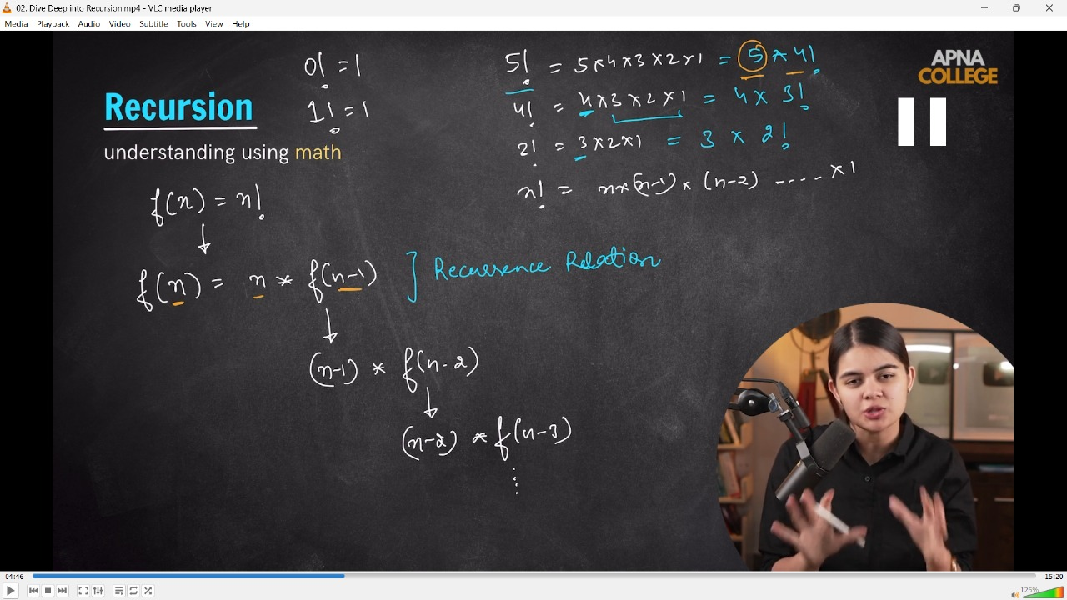

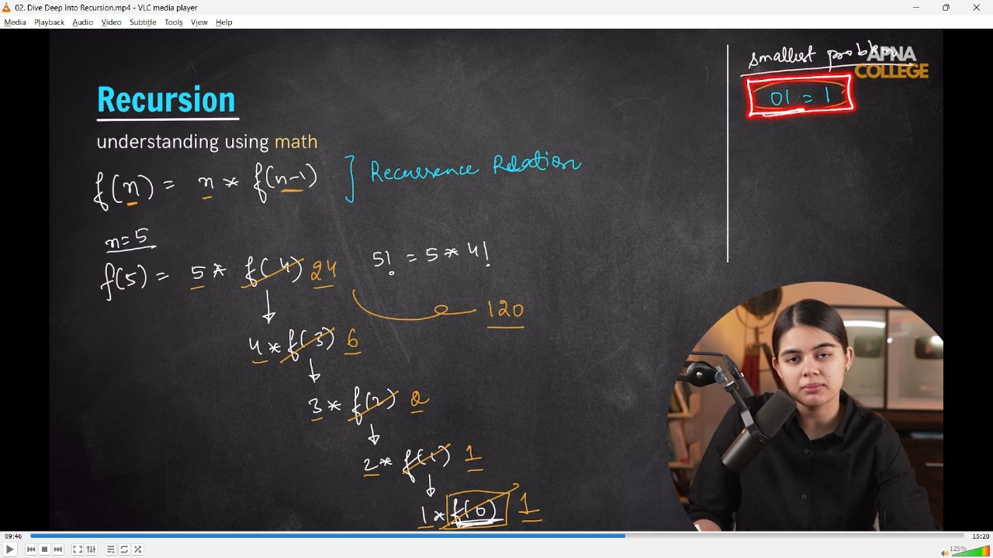

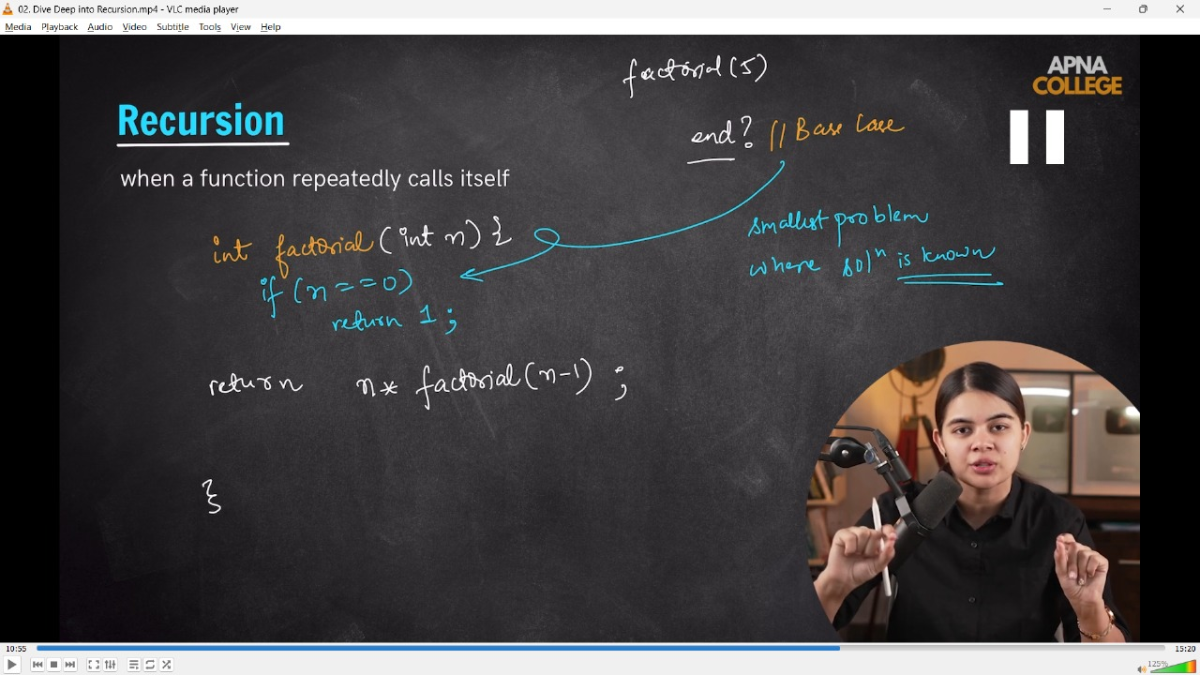

// int factorial(int n)

// {

//     if (n == 0 || n == 1)//Base Case

//     {

//         return 1;

//     }

//     return n * factorial(n - 1);//Working condition with smallest condition

// }

// int main()

// {

//     // Recursive fun for facvtorial -

//     int n;

//     cout << "What is the n's value - " << endl;

//     cin >> n;

//     cout << factorial(n) << endl;//120

//     cout << factorial(6) << endl;//720

//     cout << factorial(7) << endl;//5040

//     cout << factorial(8) << endl;//40320

// }

// ____________ ____________

**Recursion In Memory –**

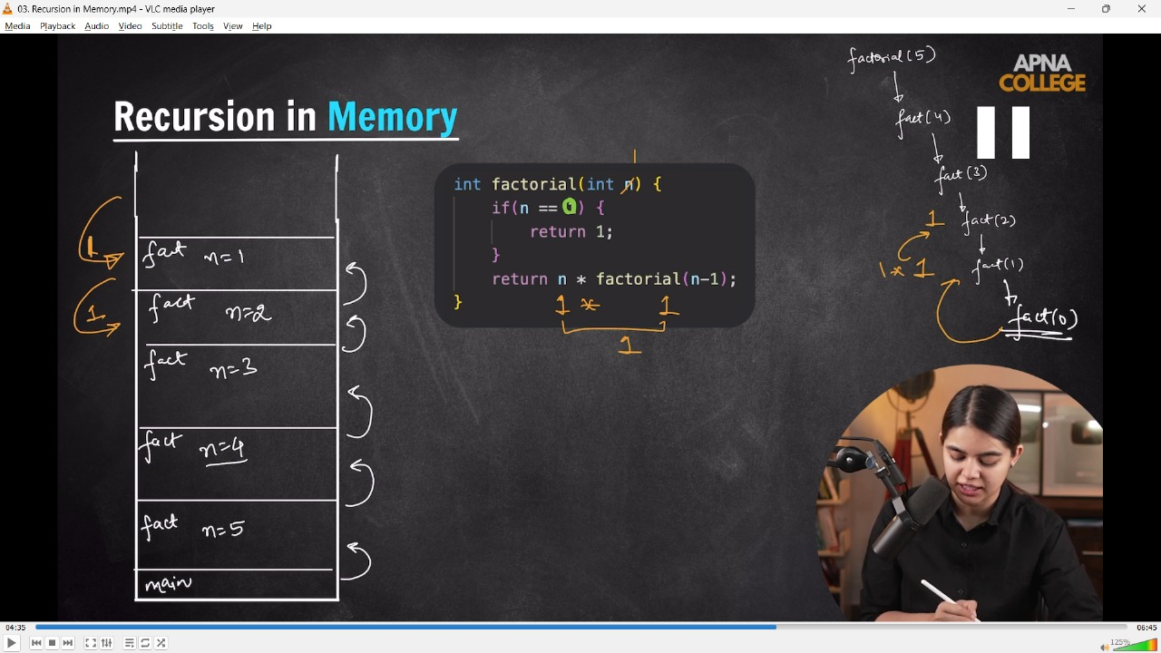

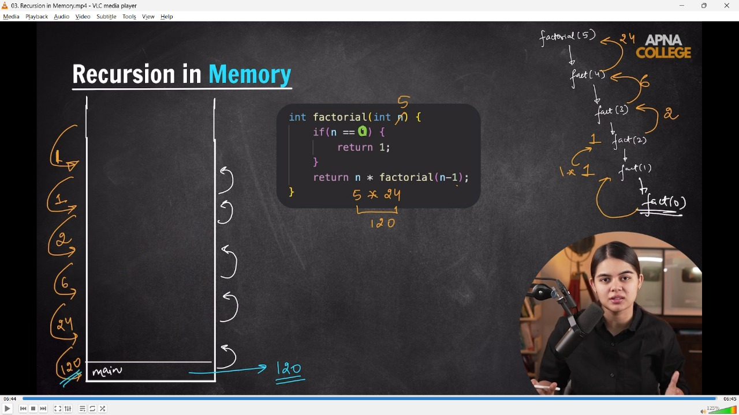

**2) Recursion QUns -**

**//2.1) Print the numbers in descending  Order**

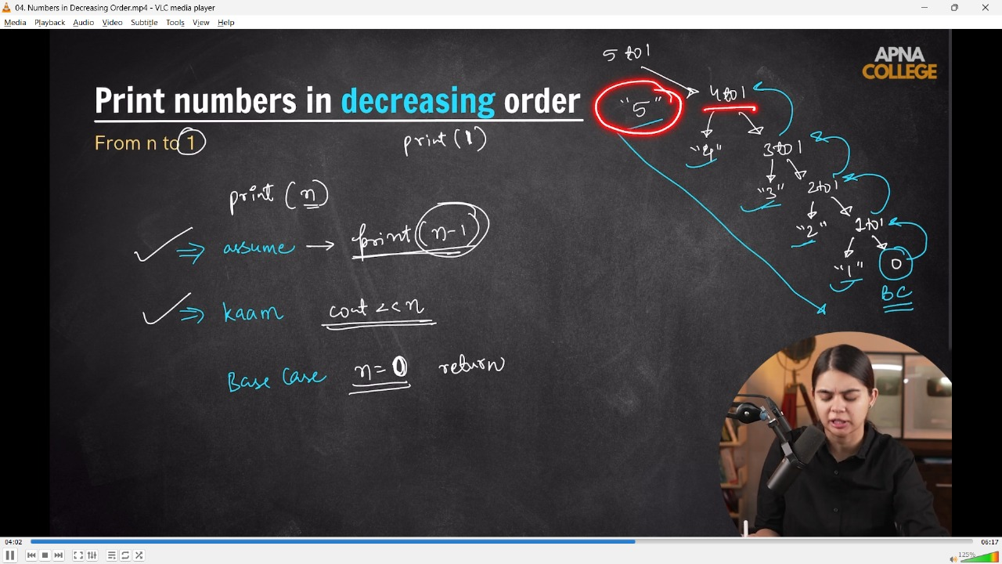

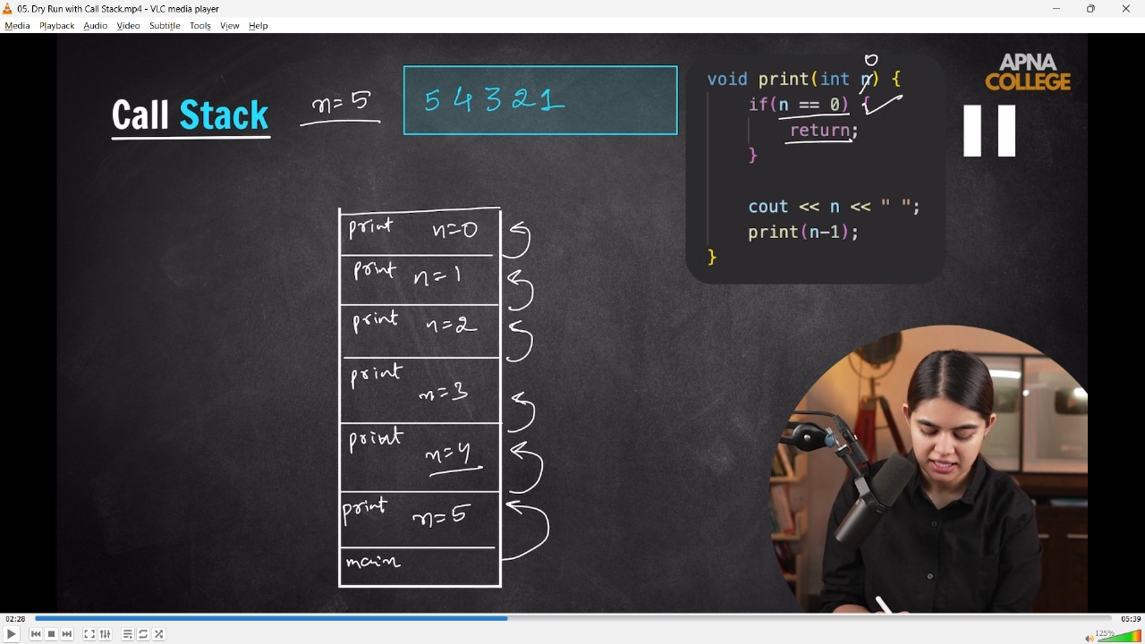

// void func()

// {

//     cout << "Function called ....working" << endl;

//     func();

// }

// // Gives Segmentation falut at a time when memory is fullyu filled

// int main()

// {

//     return 0;

// }

// /*

// The function func() is recursively calling itself without a base condition, which leads to infinite recursion, ultimately overflowing the call stack, resulting in a segmentation fault.

//  */

// ____________ ____________

**//2.2) Stack Overflow –**

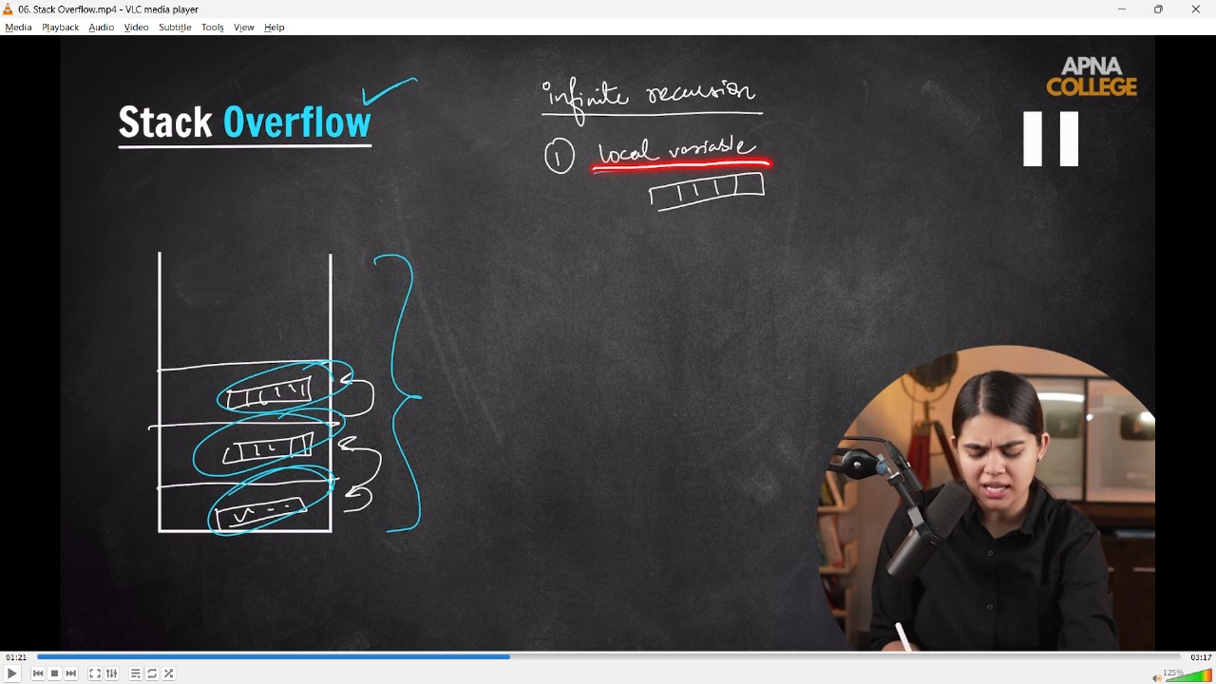

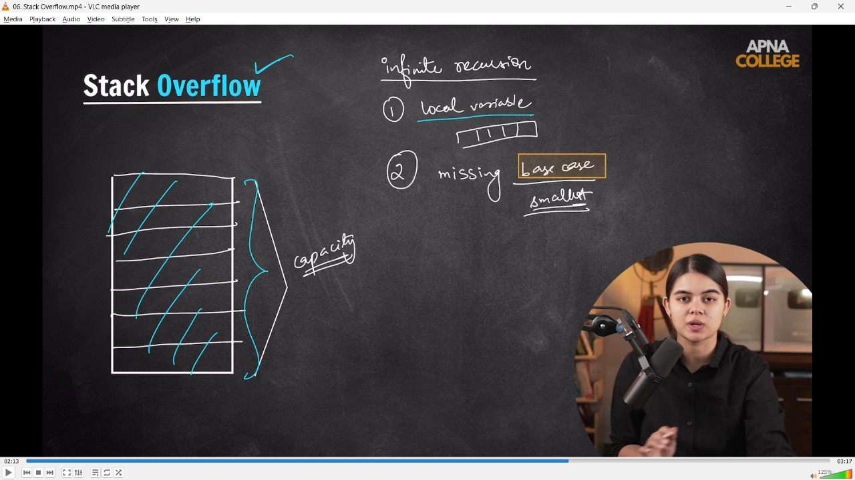

// void func()

// {

//     cout << "Function called ....working" << endl;

//     func();

// }

// // Gives Segmentation falut at a time when memory is fullyu filled

// int main()

// {

//     return 0;

// }

// /*

// The function func() is recursively calling itself without a base condition, which leads to infinite recursion, ultimately overflowing the call stack, resulting in a segmentation fault.

//  */

// ____________ ____________

**//2.3)Sum of N-Natural Nmbers -**

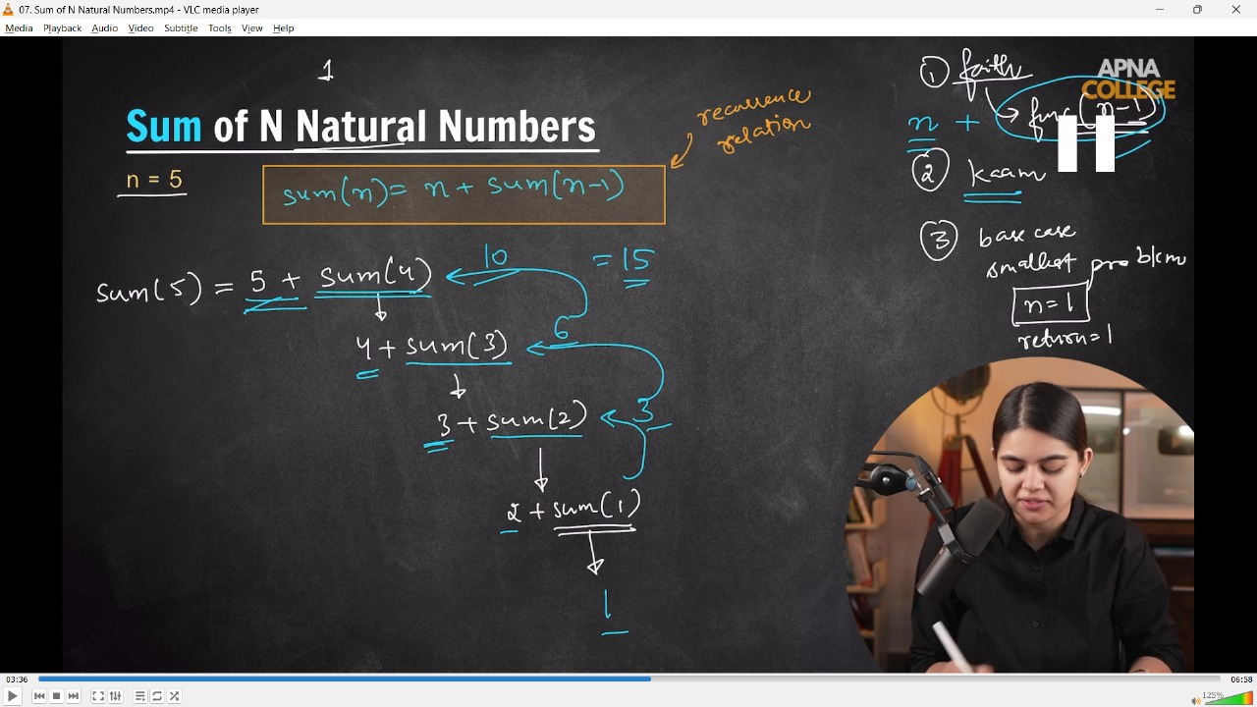

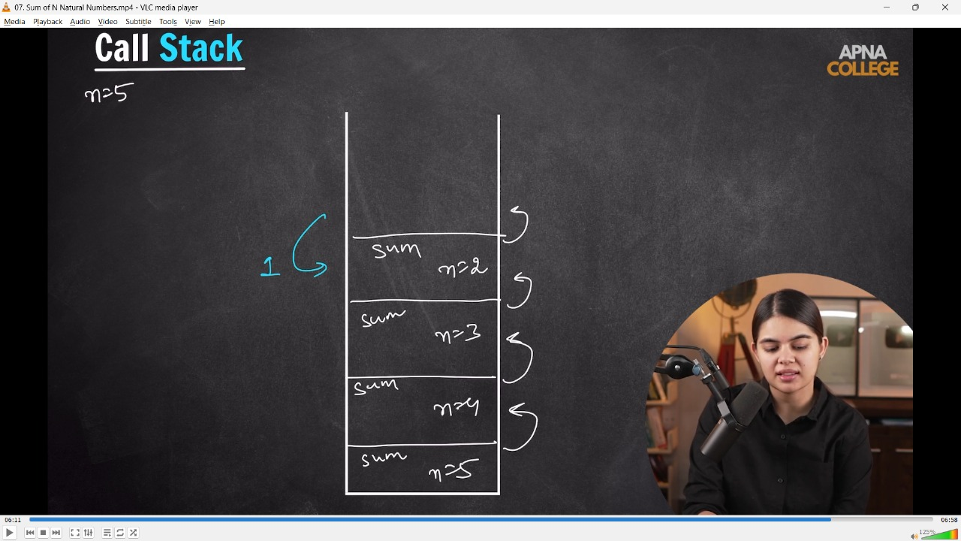

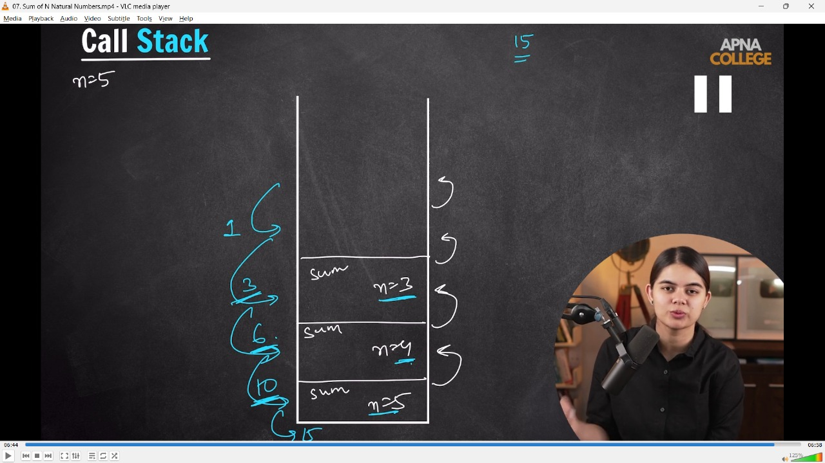

// int Sum(int n)

// {

//     if (n == 1)

//     {

//         return 1;

//     }

//     return n + Sum(n - 1);

// }

// int main()

// {

//     cout<<Sum(5)<<endl;//15

//     cout<<Sum(6)<<endl;//21

//     cout<<Sum(10)<<endl;//55

// }

// ____________ ____________

//**2.4) Print Nth Fibonacci Number -**

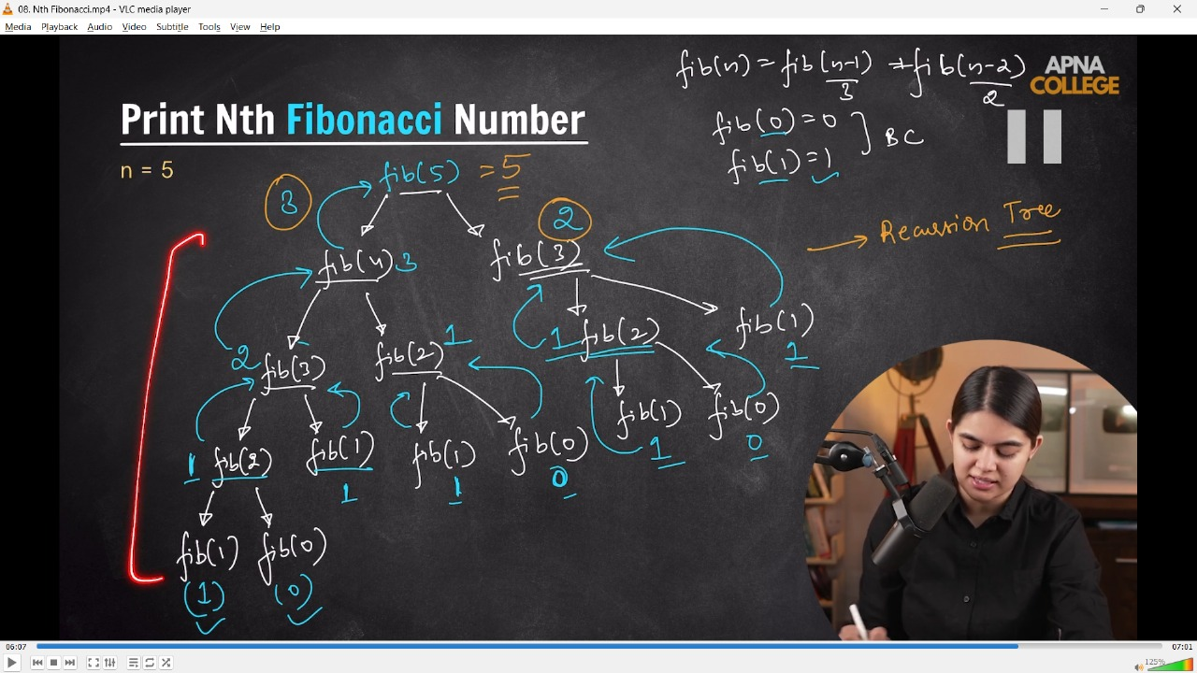

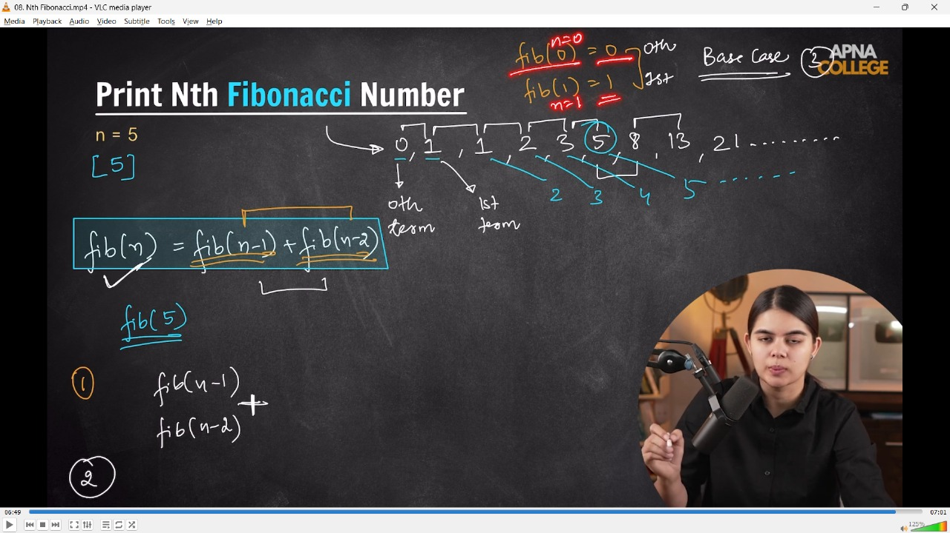

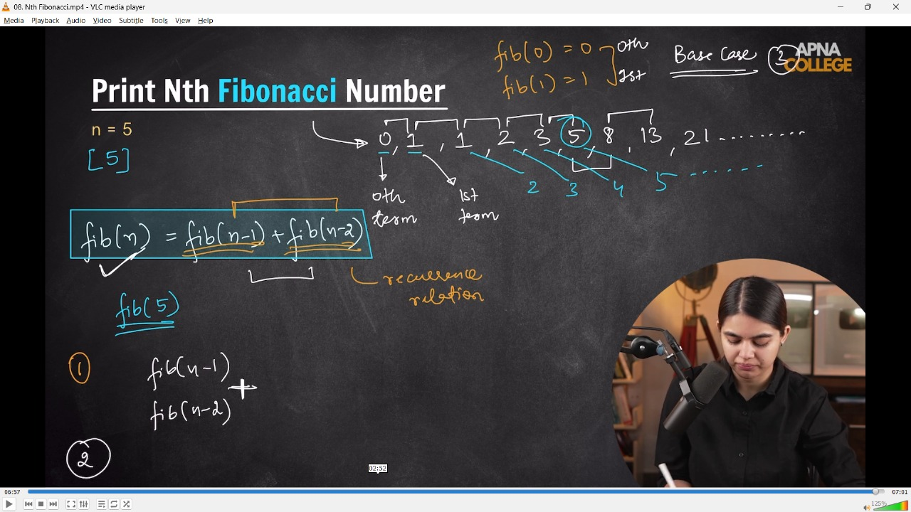

// int fibonaccci(int n)

// {

//     if (n == 0 || n == 1)

//     {

//         return n;

//     }

//     return fibonaccci(n - 1) + fibonaccci(n - 2);

// }

// int main()

// {

//     cout << fibonaccci(0) << endl;  // 0

//     cout << fibonaccci(1) << endl;  // 1

//     cout << fibonaccci(2) << endl;  // 1

//     cout << fibonaccci(3) << endl;  // 2

//     cout << fibonaccci(4) << endl;  // 3

//     cout << fibonaccci(5) << endl;  // 5

//     cout << fibonaccci(6) << endl;  // 8

//     cout << fibonaccci(7) << endl;  // 13

//     cout << fibonaccci(8) << endl;  // 21

//     cout << fibonaccci(9) << endl;  // 34

//     cout << fibonaccci(10) << endl; // 55

// }

// ____________ ____________

//**2.5) Check if Array is Sorted or Not -**

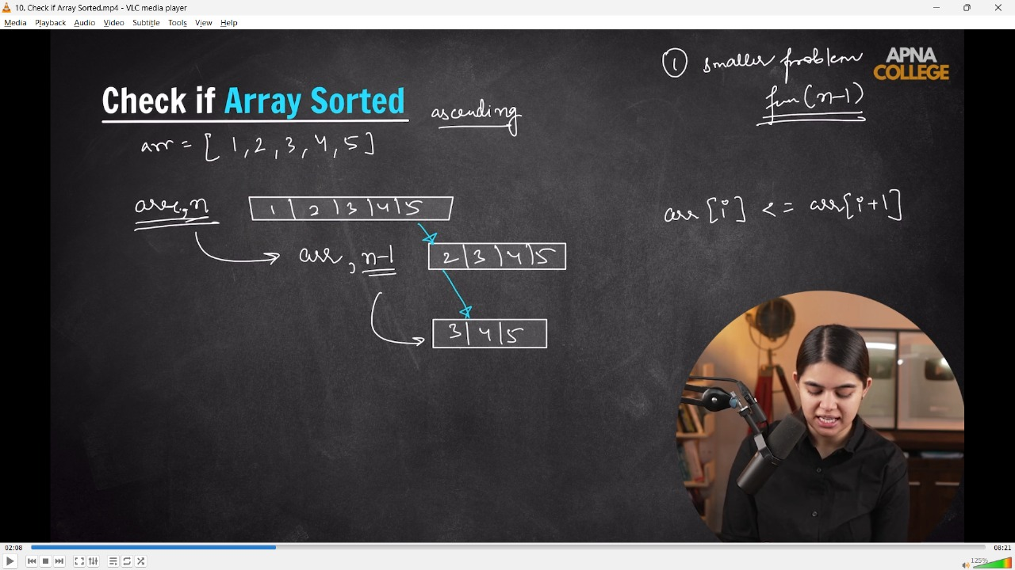

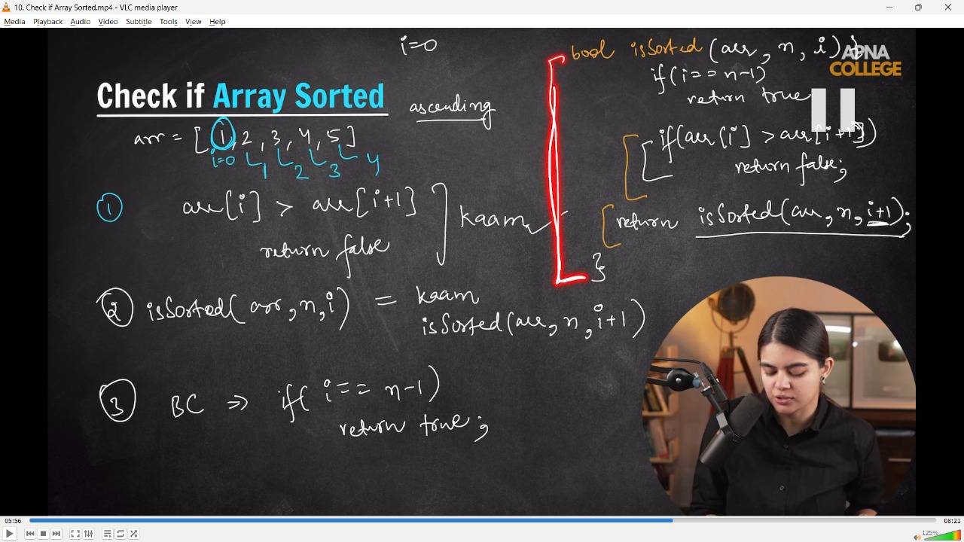

// bool isSortedArray(int arr[], int n, int i)

// {

//     if (i == n - 1)

//     {

//         return true;

//     }

//     if (arr[i] > arr[i + 1])

//     {

//         return false;

//     }

//     return isSortedArray(arr, n, i + 1);

// }

// int main()

// {

//     int arr1[5] = {1, 2, 3, 4, 5}; // Sorted: 1

//     int arr2[5] = {1, 2, 4, 3, 5}; // Unsorted : 0

//     cout<<isSortedArray(arr1,5,0)<<endl;//1

//     cout<<isSortedArray(arr2,5,0)<<endl;//0

// }

// ____________ ____________

**//2.6) First OCcurence -**

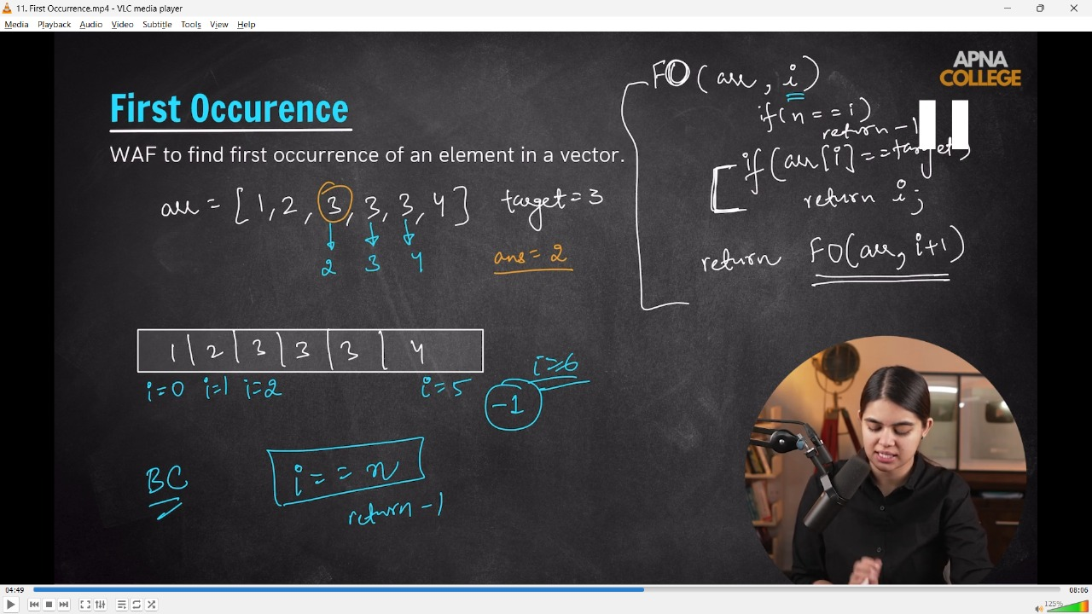

// int firstOccurance(vector<int> arr, int i, int target)// phle apne liye check kr rhe h pphr abad waale index ke liye

// {

//     if (i == arr.size())

//     {

//         return -1;

//     }

//     if (arr[i] == target)

//     {

//         return i;

//     }

//     return firstOccurance(arr, i + 1, target);

// }

// int main()

// {

//     vector<int> arr = {1, 2, 3, 3, 3, 4,5,8,8,2,9,10};

//     cout << firstOccurance(arr, 0, 3) << endl;//2

//     cout << firstOccurance(arr, 2, 3) << endl;//2

//     cout << firstOccurance(arr, 0, 8) << endl;//7

// }

// ____________ ____________

**//2.6.1) Last OCcurence -**

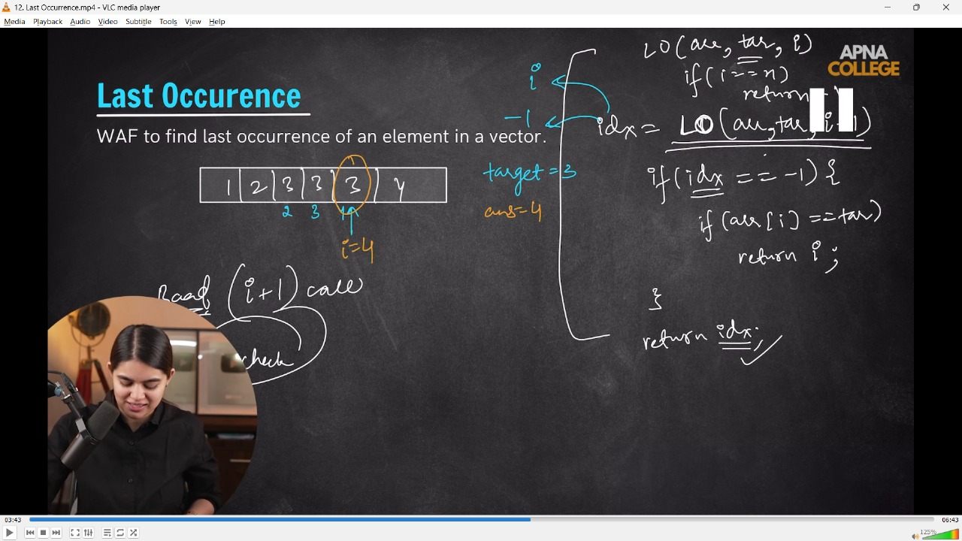

// int lastOccurance(vector<int> arr, int target, int i)

// {

//     if (i == arr.size())

//     {

//         return -1;

//     }

//     int idxFound = lastOccurance(arr, target, i + 1);//last occ. me phle baad wale k liye check kr rhe h phr apne liye

//     if (idxFound == -1)

//     {

//         if (arr[i] == target)

//         {

//             return i;

//         }

//     }

//     return idxFound;

// }

// int main()

// {

//     vector<int> arr = {1, 2, 3, 3, 3, 4, 5, 8, 8, 2, 9, 10};

//     cout << lastOccurance(arr, 3, 0) << endl; // 4 from last occ.

//     cout << lastOccurance(arr, 2, 0) << endl; // 9

//     cout << lastOccurance(arr, 8, 7) << endl; // 8

//     cout << lastOccurance(arr, 45, 0) << endl;//-1

// }

// ____________ ____________

**//2.7) X to the power N  -**

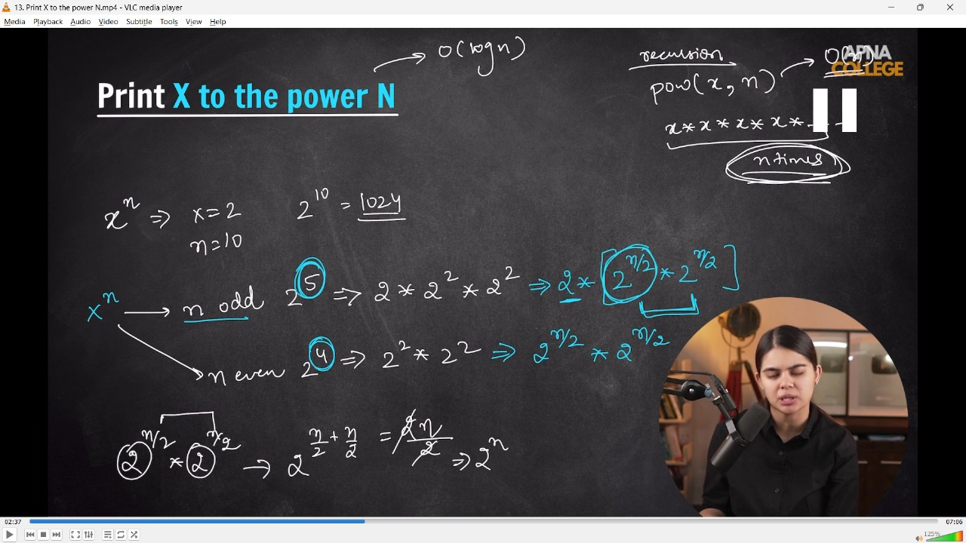

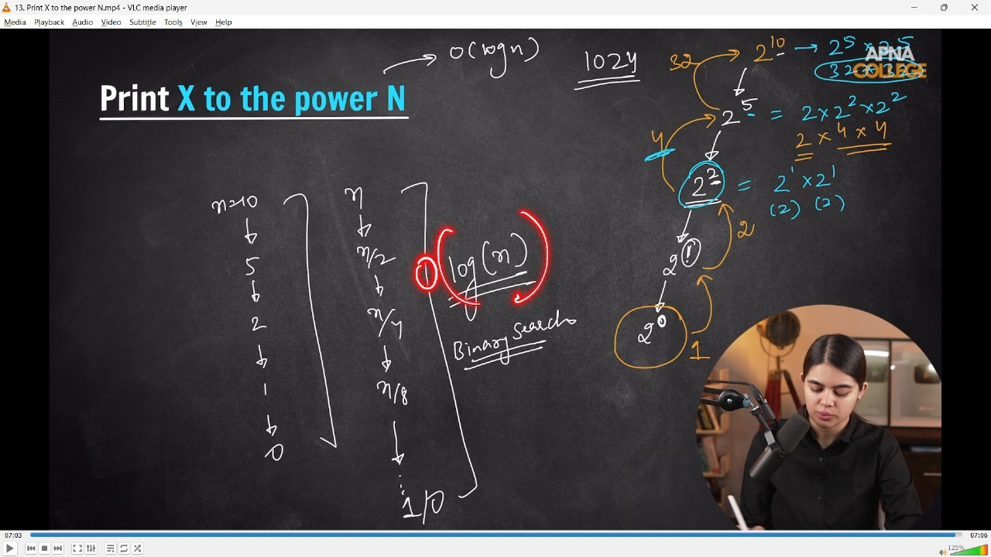

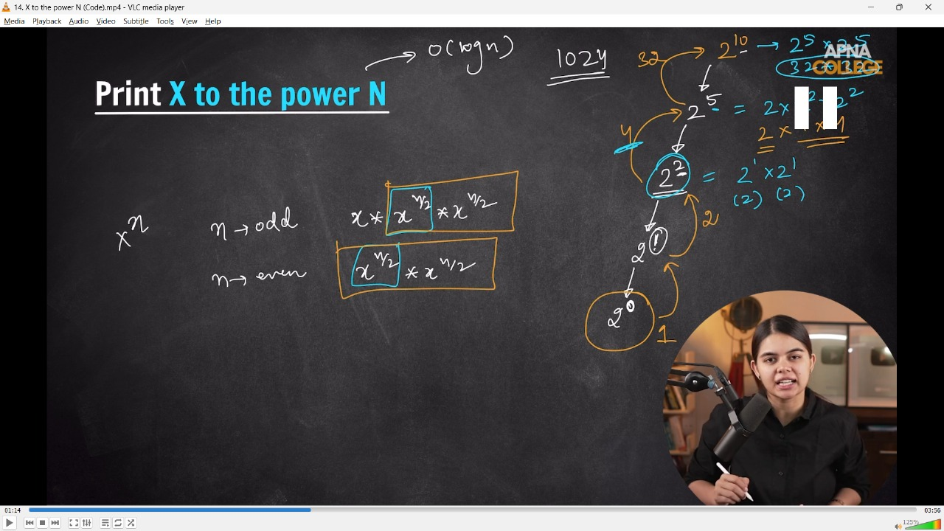

// int pow(int x, int n)

// {

//     if (n == 0)

//     {

//         return 1;

//     }

//     int halfPow = pow(x, n / 2);

//     int halfPowSquare = halfPow * halfPow;

//     if (n % 2 != 0)

//     {

//         return x * halfPowSquare;

//     }

//     return halfPowSquare;

// }

// int main()

// {

//     cout << pow(2, 5) << endl;//32

//     cout << pow(2, 10) << endl;//1024

//     cout << pow(3, 4) << endl;//81

//     cout << pow(5, 5) << endl;//3125

// // T.C - Well optimized approach with TC O(log n)

// }

// ____________ ____________

**//3) Tiling problem**

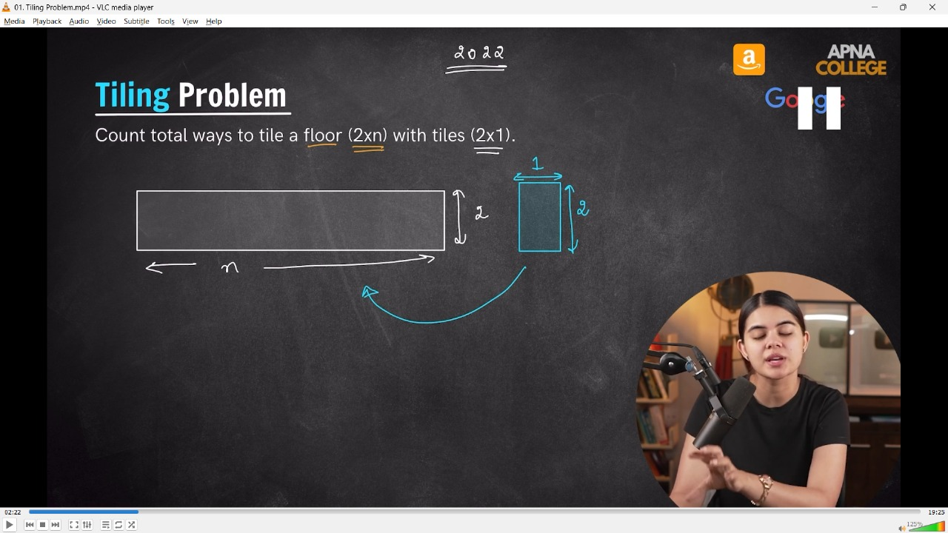

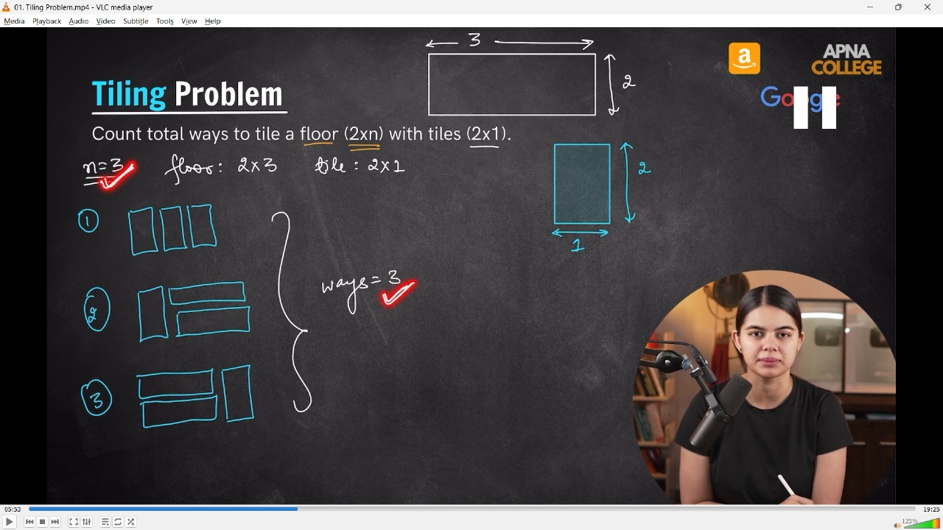

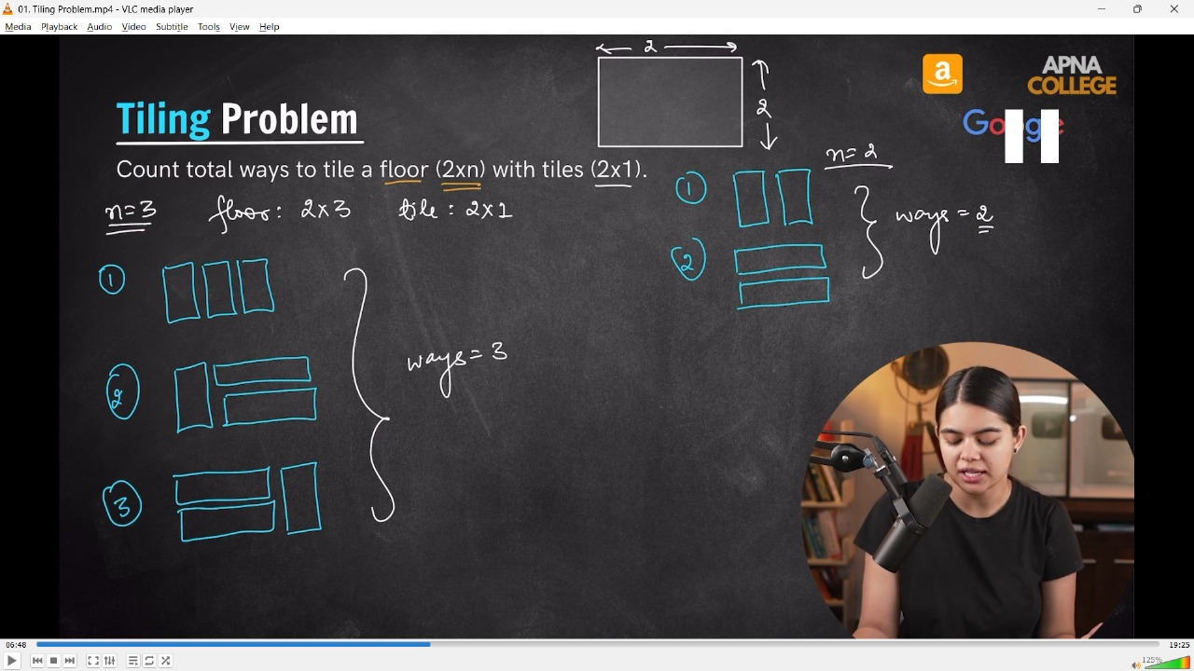

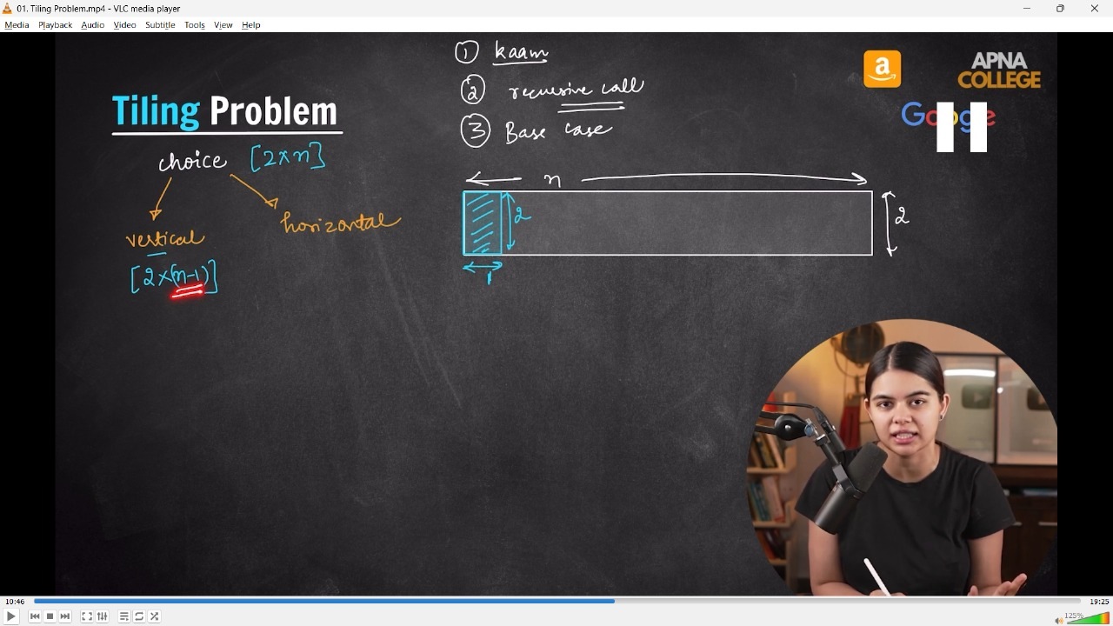

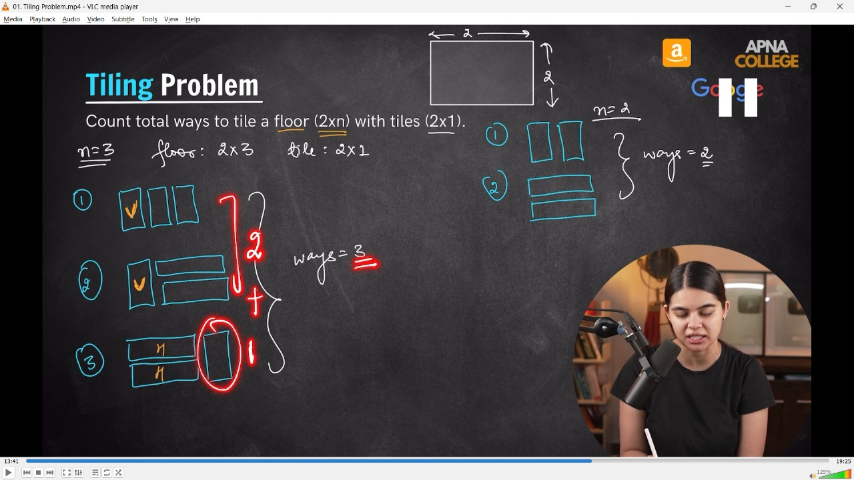

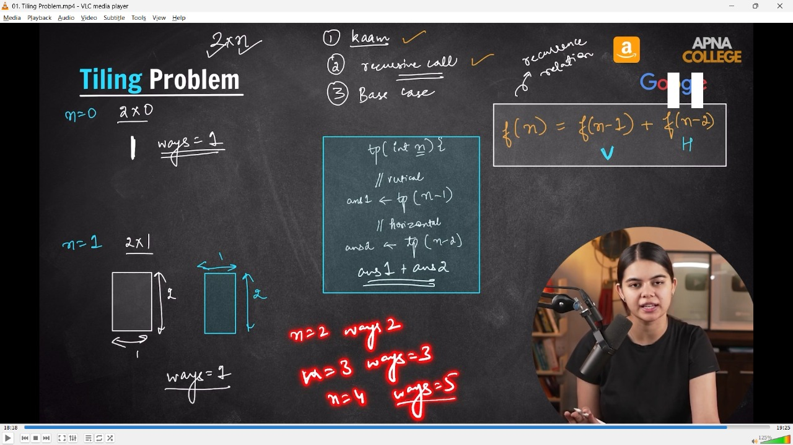

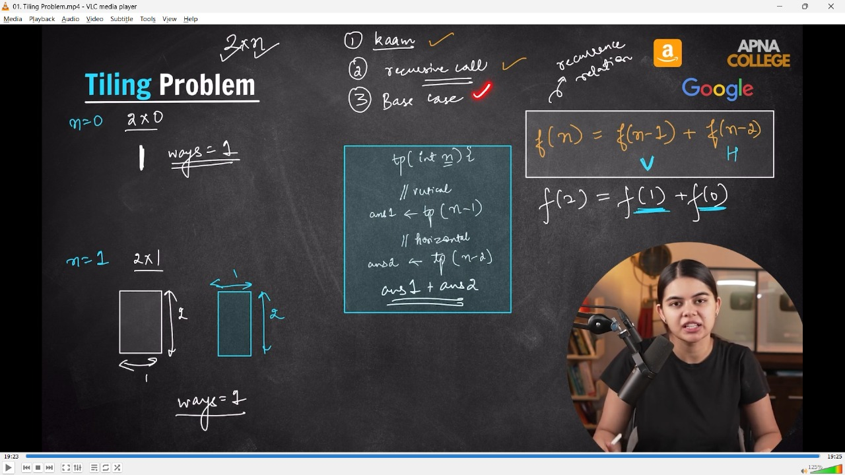

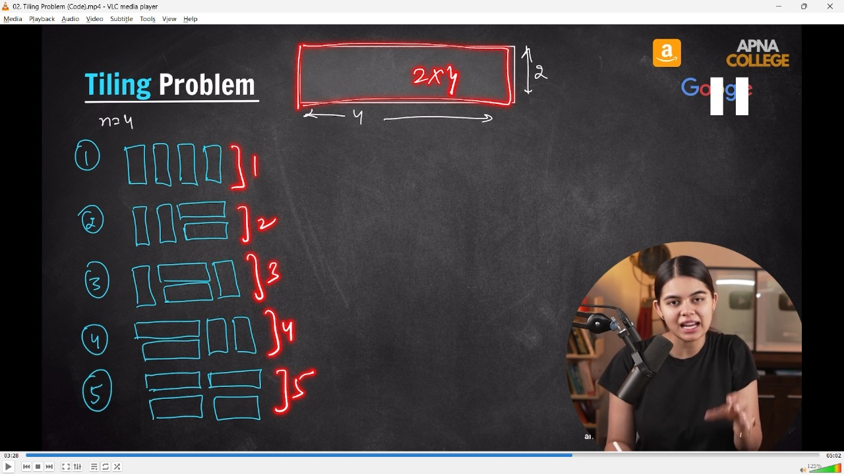

// int tilingProblem(int n) // 2*n

// {

//     if (n == 0 || n == 1)

//     {

//         return 1;

//     }

//     // vertical

//     int ans1 = tilingProblem(n - 1); // 2*n-1

//     // horizontal

//     int ans2 = tilingProblem(n - 2); // 2*n-2

//     int ans = ans1 + ans2; //Or we could dirctly in a single line as  - return ans = tilingProblem(n-1)+tilingProblem(n-2)

// }

// int main()

// {

//     cout << tilingProblem(2) << endl; // 2

//     cout << tilingProblem(3) << endl; // 3

//     cout << tilingProblem(4) << endl; // 5

//     cout << tilingProblem(5) << endl; // 8

// }

// ____________ ____________ ____________ ____________ ____________

**4) Remove Duplicates from the String –**

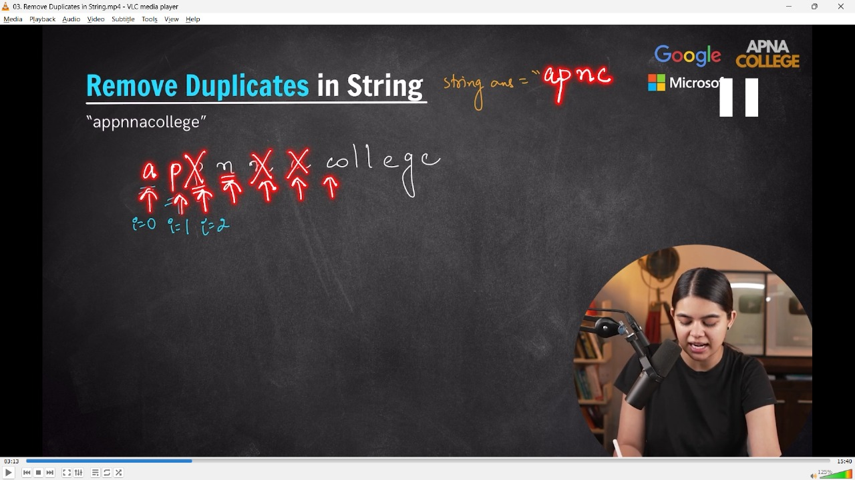

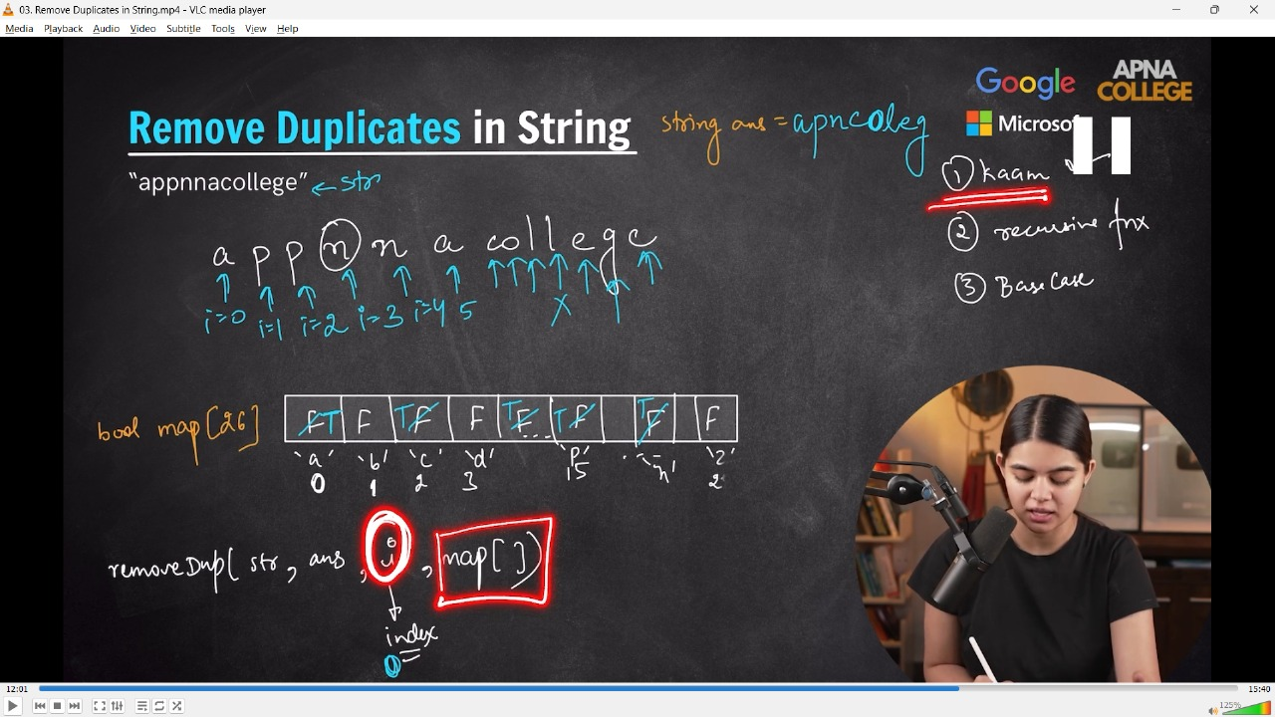

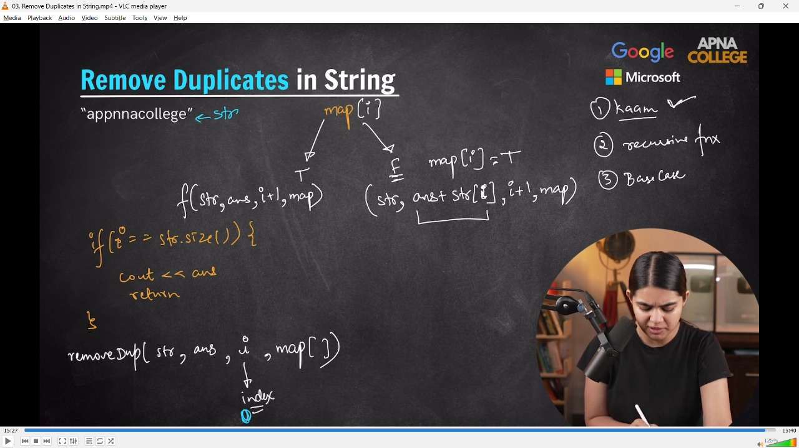

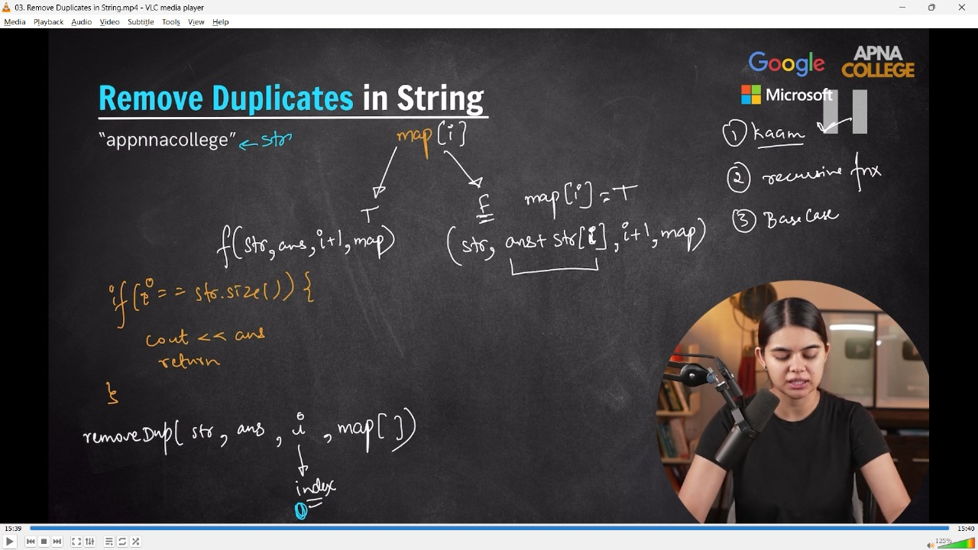

// void removeDuplicates(string str, string ans, int i, int map[26])

// {

//     if (i == str.size())

//     {

//         cout << "ans : " << ans << endl;

//         return;

//     }

//     char ch = str[i];

//     int mapIdx = (int)(ch - 'a');

//     if (map[mapIdx] == true) // duplicate

//     {

//         removeDuplicates(str, ans, i + 1, map);

//     }

//     else // duplicate

//     {

//         map[mapIdx] = true;

//         removeDuplicates(str, ans + str[i], i + 1, map);

//     }

// }

// int main()

// {

//     string str = "Miicrosofft Hyderabaaaad";

//     string ans = "";

//     int map[26] = {false};

//     removeDuplicates(str, ans, 0, map);//ans : Microsft Hydeab

// }

// ____________ ____________ ____________ ____________ ____________

**//5) Friends Pairing Problem -**

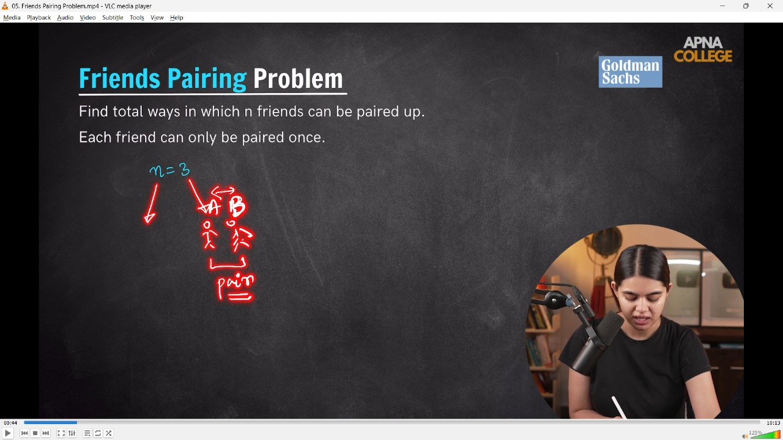

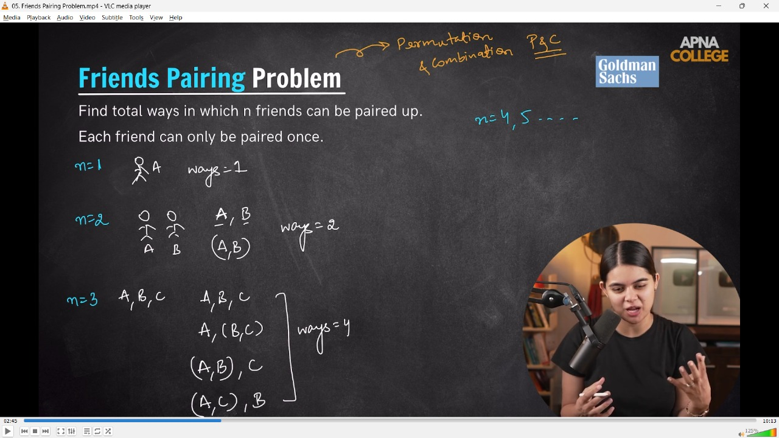

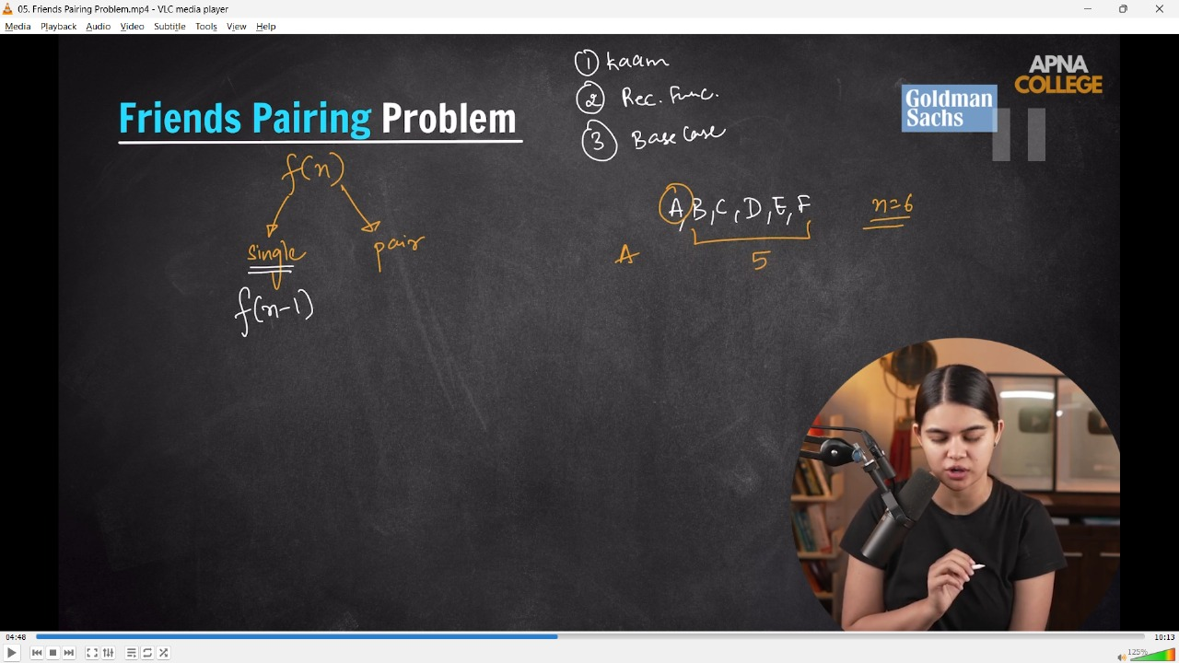

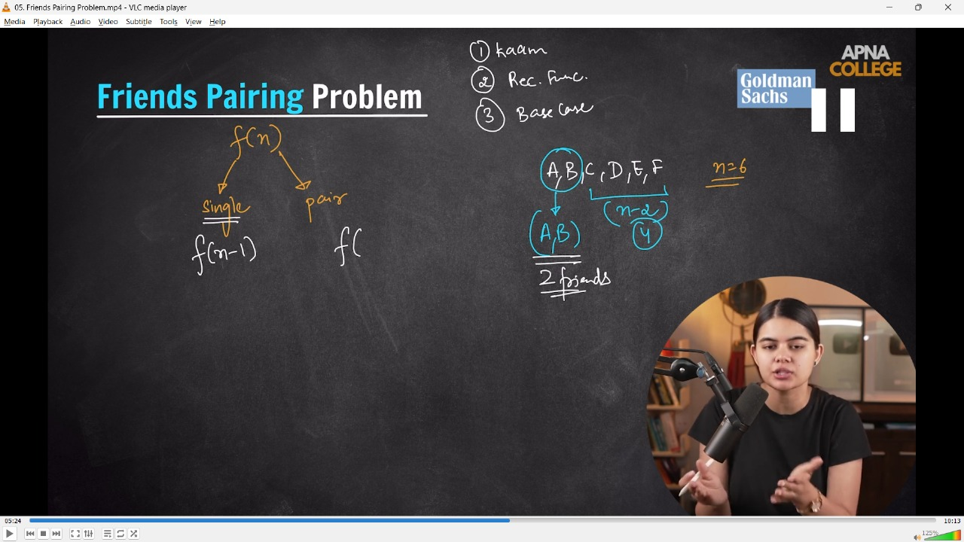

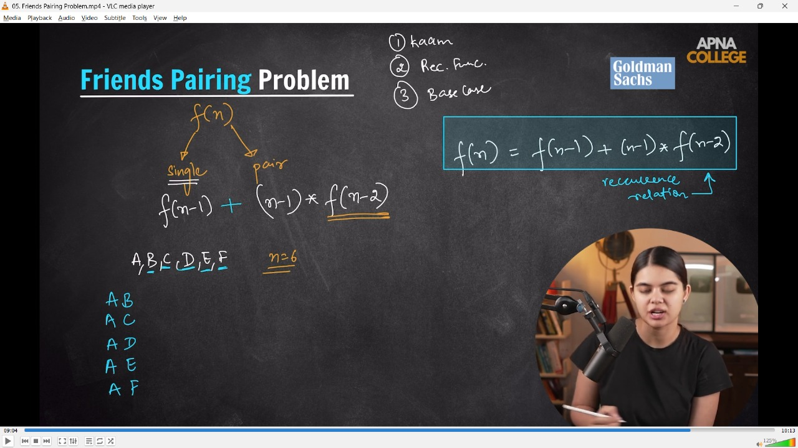

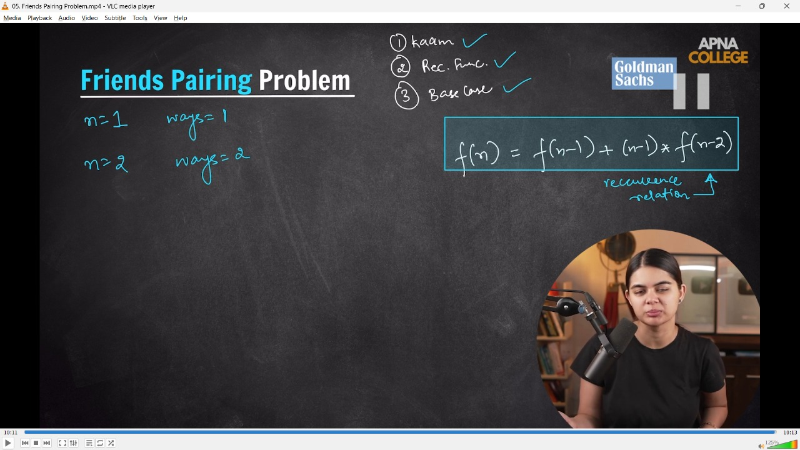

// int FriendPairing(int n)

// {

//     if (n == 1 || n == 2)

//     {

//         return n;

//     }

//     return FriendPairing(n - 1) + (n - 1) * FriendPairing(n - 2);

// }

// int main()

// {

//     cout << FriendPairing(3) << endl;//4

//     cout << FriendPairing(4) << endl;//10

//     cout << FriendPairing(5) << endl;//26

//     cout << FriendPairing(6) << endl;//76

// }

// ____________ ____________ ____________ ____________ ____________

**//6) Binary String Problm -**

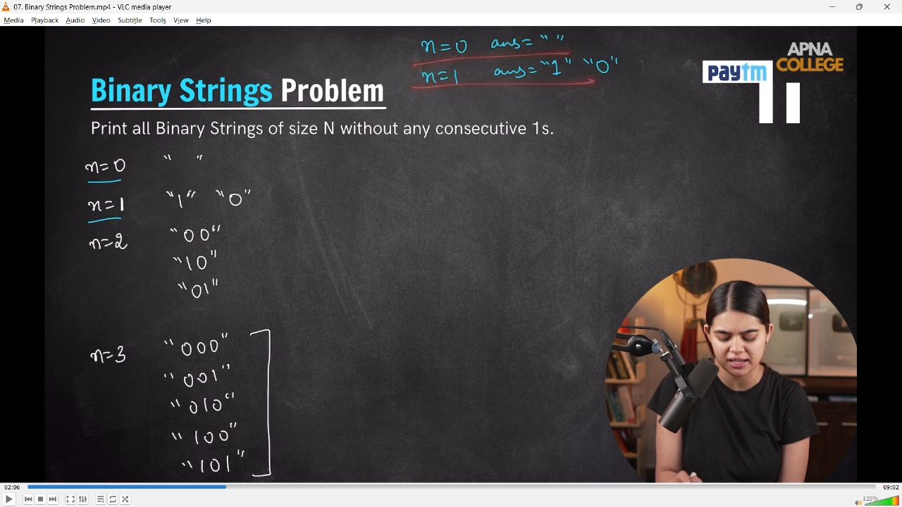

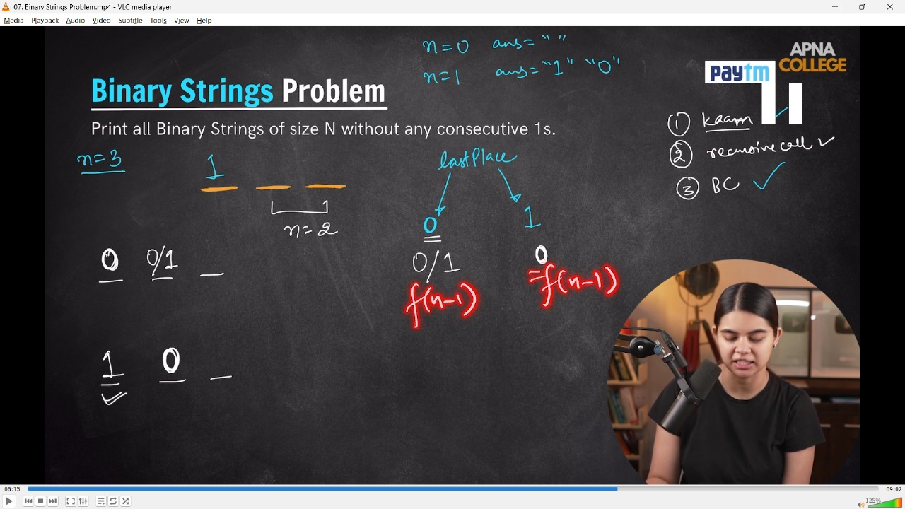

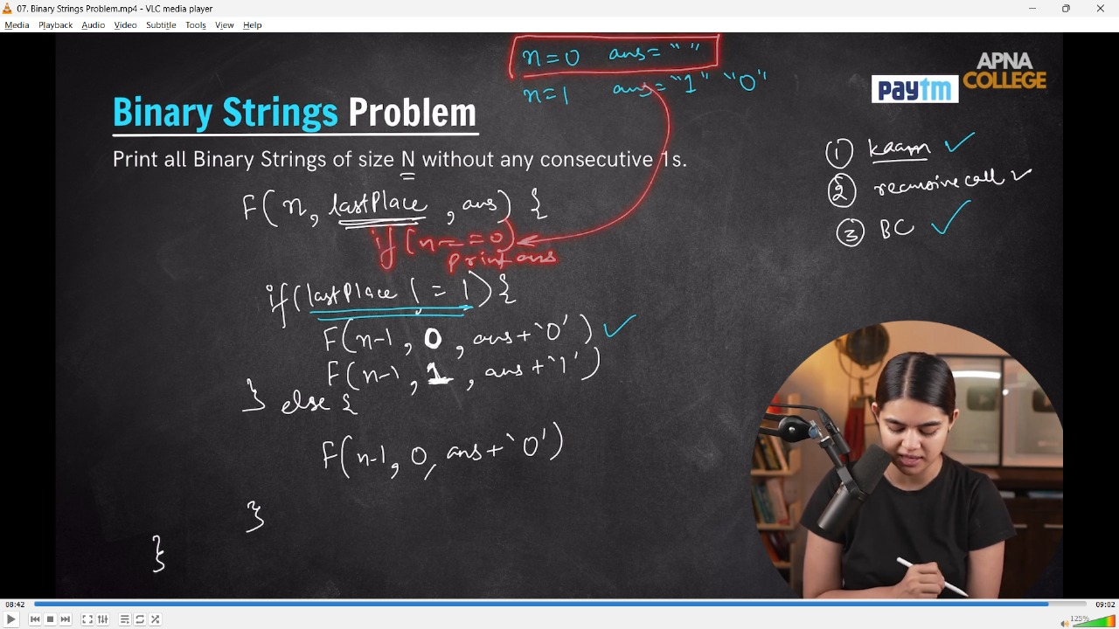

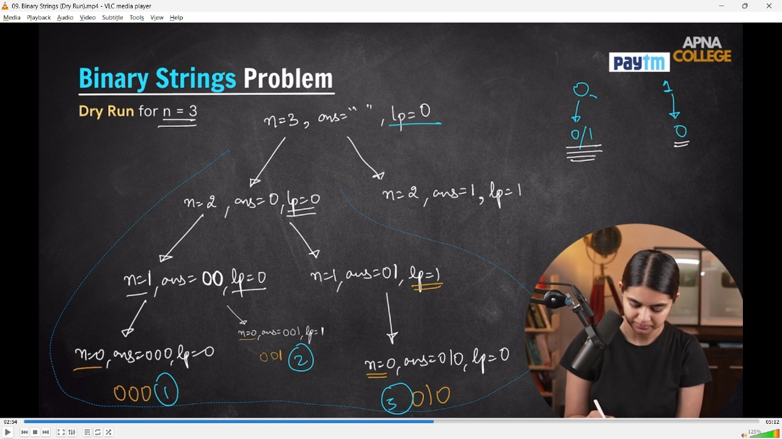

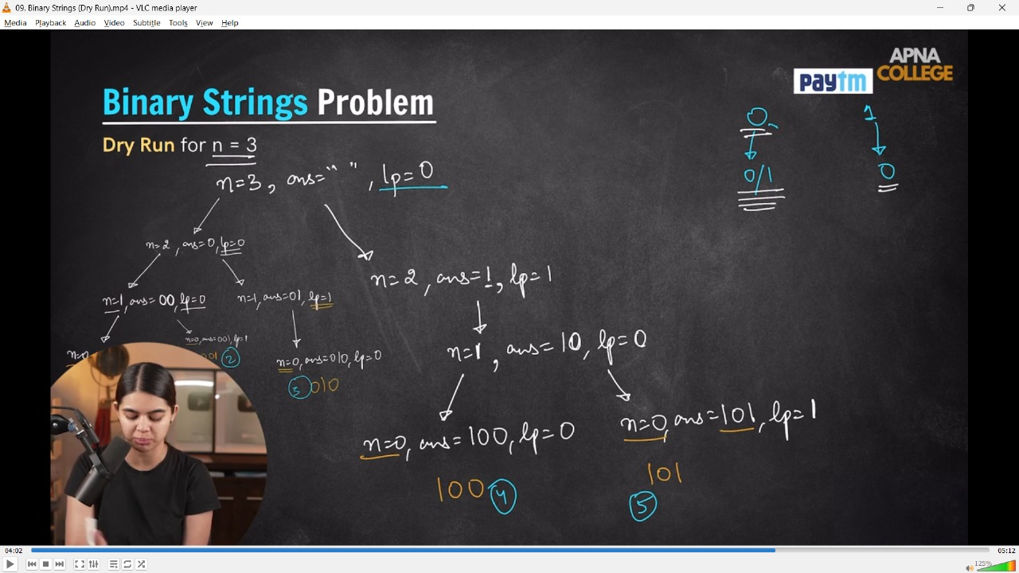

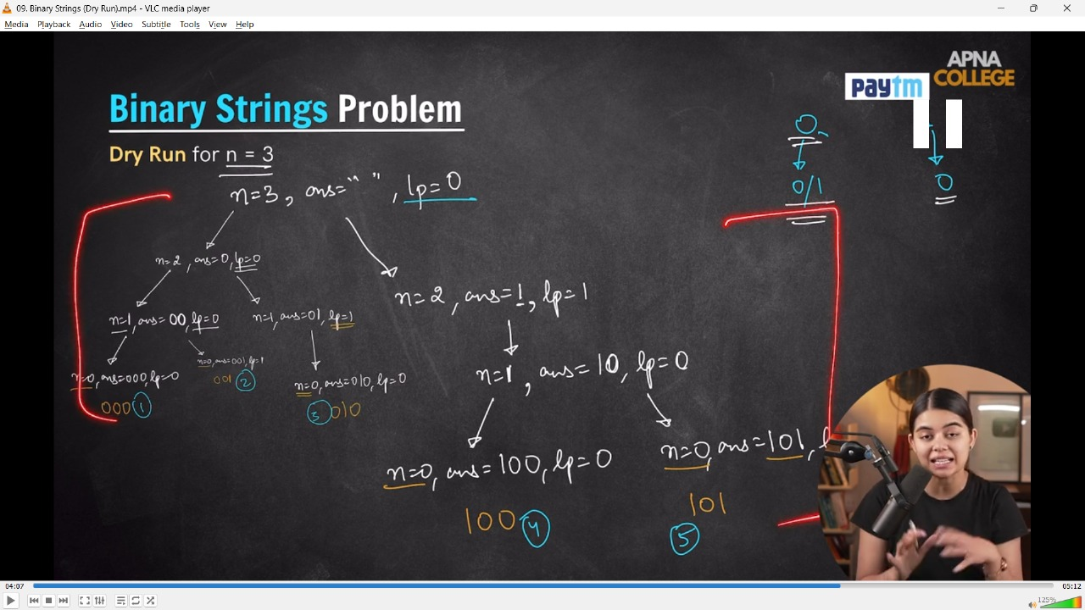

// void binaryString(int n, int lastPlace, string ans)

// {

//     if (n == 0)

//     {

//         cout << ans << endl;

//         return;

//     }

//     if (lastPlace != 1)

//     {

//         binaryString(n - 1, 0, ans + '0');

//         binaryString(n - 1, 1, ans + '1');

//     }

//     else

//     {

//         binaryString(n - 1, 0, ans + '0');

//     }

// }

// int main()

// {

//     string ans = "";

//     binaryString(2, 0, ans);

//     /*

//     00

//     01

//     10

//      */

//     cout<<endl;

//     binaryString(3, 0, ans);

//     /*

//     000

//     001

//     010

//     100

//     101

//      */

//     cout << endl;

//     binaryString(4, 0, ans);

//     /*

//     0000

//     0001

//     0010

//     0100

//     0101

//     1000

//     1001

//     1010

//      */

//     cout << endl;

//     binaryString(5, 0, ans);

//     /*

//     00000

//     00001

//     00010

//     00100

//     00101

//     01000

//     01001

//     01010

//     10000

//     10001

//     10010

//     10100

//     10101

//      */

//     cout << endl;

// }

// ____________ ____________ ____________ ____________ ____________ ____________ ____________ ____________ ____________ ____________ ____________